| **JustChange**  **PROYECTO DE DESARROLLO DE APLICACIONES WEB**  **CURSO 2021/22** |
| --- |
| Alvaro Quiñones Melero |
|  |

**Índice**

1.- Descripción 3

2.- Análisis del Mercado Actual 3

3.- Propuesta Innovadora 3

4.- Estudio de Viabilidad 3

4.1.- Descripción del modelo de negocio 3

4.2.- Embudo de marketing 3

4.3.- Estimación de la población objetivo 3

4.4.- Cálculo de la muestra poblacional necesaria para la encuesta 3

4.5.- Encuesta y resultados 3

4.6.- Planificación del tiempo 3

4.7.- Estimación de costes 3

4.8.- Estimación de ingresos 3

4.9.- Conclusiones 4

5.- Arquitectura de la Aplicación 4

5.1.- Recursos y tecnologías empleadas 4

5.2.- Diseño inicial 4

5.3.- Diseño final 4

6.- Futuras Mejoras y Conclusiones 4

7.- Pruebas y Resultados 4

8.- Manual Usuario 4

9.- Bibliografía 4

10 - Anexo I.- Principales clases del código 4

11 - Anexo 2: Opinión personal sobre la FCT 4

# 1.- Descripción

Una web en la que puedes registrarte como entrenador personal presentando un certificado, o como cliente y se encarga de mostrarte los entrenadores personales más cercanos en la ciudad donde vivas.Valorados con un sistema que los clasifica en cuanto a reseñas y calidad de servicio, estos estarán categorizados en titulados y no titulados con el uso de una verificación especial con la que se otorgara visualmente en la web un check de verificado

Los entrenadores dispondrán de un sistema de pago con privilegios según la tarifa la cual les otorga visibilidad a los clientes y estará disponible para los navegadores web

# 2.- Análisis del Mercado Actual

**Entrenarme**: Es una página web dedicada a la búsqueda de entrenadores personales de diferentes estilos fitness como: yoga, pilates, nutrición o gimnasio. Divididos por tarifas y Objetivos personales.

**Superprof**: Es una página construida con la idea de encontrar personas que ofrezcan un servicio de entrenamiento, puedes encontrarlos según su localización, y clasificados con una valoración del 1 al 5, también puedes ordenarlos por precio o nivel.

**CronoShare**: Es una web para encontrar entrenadores personales con la particularidad de que antes de buscar los entrenadores, primero ingresas tu presupuesto y esta te muestra todos los entrenadores a los que tienes acceso económicamente en la localidad que tu quieras, estos están valorados

# 3.- Propuesta Innovadora

JustChange les ofrece a los entrenadores personales algo que ninguna de las anteriores web hace y es el sistema premium para los entrenadores que aporta la visibilidad entre tantos entrenadores personales. También muestra 2 tipos de entrenadores personales, los que están de moda (Influencers fitness que ofrecen asesoramiento online pero no cuentan con título) y profesionales titulados en estudios del deporte, esta categorización se diferenciara con un check de verificado a los entrenadores con titulación.

# 4.- Estudio de Viabilidad

Texto

## 4.1.- Descripción del modelo de negocio

Texto

## 4.2.- Embudo de marketing

Texto

## 4.3.- Estimación de la población objetivo

Mi población objetivo abarca 25 años (Desde los 16 hasta los 40) que es la edad entre la que las personas consumen más servicios de asesoramiento nutritivo o entrenamiento personal de un profesional.

Grafico del número de personas en España desde los 16 hasta los 40

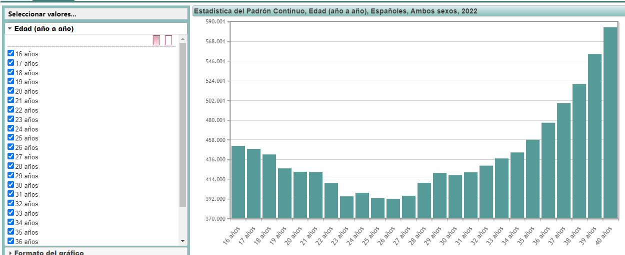

la suma de la población total es de 10.634.827 de personas

## 4.4.- Cálculo de la muestra poblacional necesaria para la encuesta

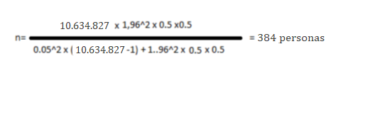

## 4.5.- Encuesta y resultados

Texto

## 4.6.- Planificación del tiempo

Texto

## 4.7.- Estimación de costes

Texto

## 4.8.- Estimación de ingresos

Texto

## 4.9.- Conclusiones

Texto

# 5.- Arquitectura de la Aplicación

Texto

## 5.1.- Recursos y tecnologías empleadas

Texto

## 5.2.- Diseño inicial

Texto

## 5.3.- Diseño final

Texto

# 6.- Futuras Mejoras y Conclusiones

Texto

# 7.- Pruebas y Resultados

Texto

# 8.- Manual Usuario

Texto

# 9.- Bibliografía

Texto

# 10 - Anexo I.- Principales clases del código

Texto

# 11 - Anexo 2: Opinión personal sobre la FCT

Texto



| | **Elaborado por:** | NOMBRE Y APELLIDOS DEL ALUMNO/A 1  NOMBRE Y APELLIDOS DEL ALUMNO/A 2 (Si lo hay) | | --- | --- | | **Fecha de entrega:** | DD/MM/YYYY | | **Email:** | EMAIL DEL ALUMNO/A 1  EMAIL DEL ALUMNO/A 2 (Si lo hay) | |
| --- | --- | --- | --- | --- | --- | --- |
|  |

# 